Правовой статус подростка

Право — это совокупность установленных государством общеобязательных правил поведения (норм), соблюдение которых обеспечивается мерами государственного воздействия.
Правовой статус ребенка — его права, обязанности и ответственность от рождения до достижения совершеннолетия. Законными представителями ребенка при осуществлении им своих прав являются родители или лица, их заменяющие.

Мои права с 14 лет
- Участие в молодёжном
движении
- Права автора
- Распоряжение заработком
- Работа в свободное время с согласия родителей
- Согласие на изменение
гражданства
- Требование отмены усыновления
- Обращение в суд
- Получение паспорта
- Вносить вклады в банк и распоряжаться ими

Мои обязанности
- Обязанность получения среднего образования
- Обязанность учиться в соответствии со своим физическим и умственным развитием
- Беречь своё здоровье
- Соблюдать в обществе принятые правила поведения. С уважением относиться к своему государству, закону, символике РФ
- С уважением относиться к своим родителям и близким
- Бережно относится к окружающей среде

Мои права в семье
- Право знать своих родителей
- Право на заботу родителей
- Право на воспитание своими родителями
- Право выражать своё мнение
- Право на имя, отчество и фамилию
- Имущественные права

Мои права в школе
- Получить образование бесплатно
- Выбрать школу, в которой ты будешь учиться
- Возможность досрочно получить образование
- Бесплатно пользоваться библиотекой
- Участвовать в управлении школы

Чтобы права человека были защищены, мало их написать на бумаге, надо, чтобы сам человек хотел и умел их защитить; права человека реализуются только через его волю.
Наши права кончаются там, где начинается нарушение прав другого человека. Если сегодня мы нарушаем права более слабого, завтра найдется тот, кто нарушит наши права.

Если ты не знаешь как поступить, не находишь человека, с которым можно поделиться своими трудностями в семье или школе, ты можешь обратиться по телефону доверия
8-800-2000-122
(круглосуточно, бесплатно)

Муниципальное казенное общеобразовательное учреждение

«Андринская средняя общеобразовательная школа»

Памятка для подростков

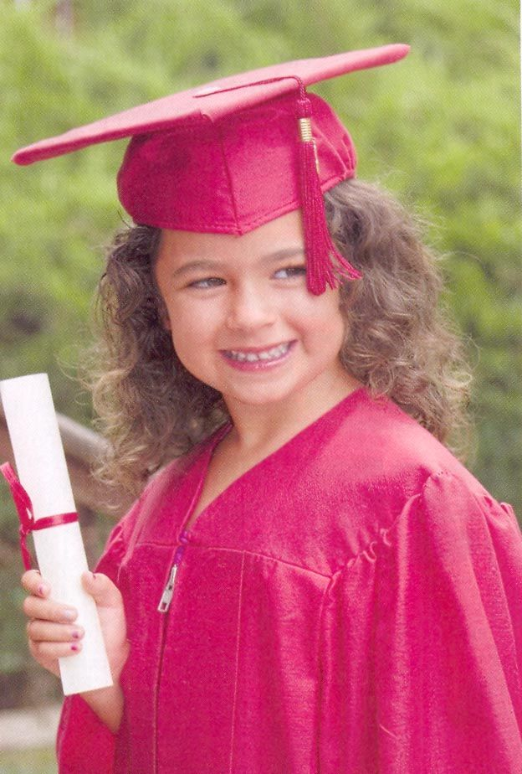

п.г.т.Андра, 2016 год

